白银市二中2018-2019学年度第一学期期中考试
高三年级 化 学
（命题：杨勤发 满分：100分 时间：100分钟）
相对原子质量：H-1 C-12 O-16 Na-23 Fe-56 Mg-24 Al-27 K-39 S-32 Ag-108
一.选择题（本大题共15小题，每题3分，共45分）。
1．用惰性电极电解下列溶液，经过一段时间，溶液的物质的量浓度增大，pH减小的是（ ）
A. NaCl B. CuSO₄ C. H₂SO₄ D. Na₂SO₄
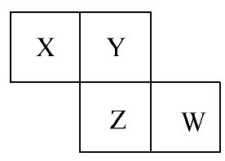
2.短周期元素X、Y、Z、W在元素周期表中的相对位置如右图所示，其中Z原子的质子数是Y原子的原子序数的2倍。下列说法正确的是( )
A.元素Y和元素Z的最高正化合价相同
B.单核阴离子半径的大小顺序为r(W)>r(Y)>r(Z)
C.气态氢化物的热稳定性顺序为X<Y<Z
D.元素W的最高价氧化物对应水化物的酸性最强
3.可用于电动汽车的铝-空气燃料电池，通常以NaCl溶液或NaOH溶液为电解液，铝合金为负极，空气电极为正极。下列说法正确的是（ ）
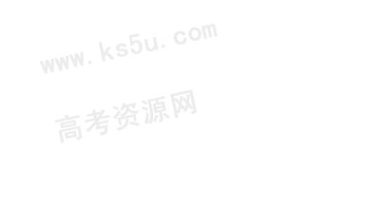
A．以NaCl溶液或NaOH溶液为电解液时，正极反应都为：O₂＋2H₂O＋4e－＝4OH－
B．以NaOH溶液为电解液时，负极反应为：Al＋3OH－－3e⁻＝Al(OH)₃↓
C．以NaOH溶液为电解液时，电池在工作过程中电解液的pH保持不变
D．电池工作时，电子通过外电路从正极流向负极
4.用惰性电极电解M(NO₃)x的水溶液，当阴极上增重a g时，在阳极上同时产生b L氧气（标准状况）：从而可知M的原子量为（ ）
A.22.4ax/b B11.2ax/b C.5.6ax/b D.2.5ax/b
5. 今有下列三个氧化还原反应：
① 2FeCl₃ + 2KI = 2FeCl₂ + 2KCl + I₂
② 2FeCl₂ + Cl₂ = 2FeCl₃
③ 2KMnO₄ +16HCl = 2KCl + 2MnCl₂ + 8H₂O +5Cl_{2↑}
若某溶液中有Fe²⁺ 、I—、Cl—共存，要除去I—而不影响Fe²⁺和Cl—，则可加入的试剂是
A.Cl₂ B．KMnO₄ C．FeCl₃ D．HCl
6.将钠、镁、铝各0.3mol分别放入100 mL1 mol·L^{—1}盐酸中，同温同压下产生的气体的体积比是（ ）
A.1 : 2 : 3 B. 6 : 3 : 2 C. 3 : 1 : 1 D. 1 : 1 : 1
7.下列各组中的物质均能发生加成反应的是( )
A.乙烯和乙醇 B.苯和氯乙烯
C.乙酸和溴乙烷 D.丙烯和丙烷
8．某溶液中含有较大量的Cl⁻、CO₃²⁻、OH⁻等三种阴离子，如果只取一次该溶液就能够分别将三种阴离子依次检验出来，下列实验操作顺序正确的是(B )
①滴加Mg(NO₃)₂溶液②过滤③滴加AgNO₃溶液④滴加Ba(NO₃)₂溶液
A．①②④②③ B．④②①②③ C．①②③②④ D．④②③②①
9．将2.3 g钠放入100 g水中，生成溶液中溶质的质量分数是 ( )。
A. 等于2.3% B. 等于4% C. 大于2.3% D. 大于4%
10．足量的铝分别与等物质的量浓度的稀硫酸和氢氧化钠溶液反应，放出的气体体积在标准状况下相等，则所取稀硫酸和氢氧化钠溶液的体积比为（ ）。
A 1︰2 B 3︰2 C 3︰1 D 6︰1
11． a、b、c、d为原子序数依次增大的短周期主族元素，a原子核外电子总数与b原子次外层的电子数相同；c所在周期数与族序数相同；d与a同族，下列叙述正确的是
A．原子半径：d>c>b>a B．4种元素中b的金属性最强
C．c的氧化物的水化物是强碱 D．d单质的氧化性比a单质的氧化性强
12．下列反应的离子方程式正确的是 ( )
A. 钠与水反应：Na+H₂O==Na⁺+OH⁻+H₂↑
B. 钠与CuSO₄溶液反应：2Na+Cu²⁺==Cu↓+2Na⁺
C. NaHCO₃溶液与稀H₂SO₄反应：CO₃²⁻+2H⁺==H₂O+CO₂↑
D. NaOH溶液与小苏打溶液反应：HCO₃⁻+OH⁻==CO₃²⁻+H₂O
13. 把CO₂通入下列饱和溶液中，最终会产生沉淀的是 ( )
A. CaCl₂ B. Na₂CO₃ C. Ca(OH)₂ D. NaCl
14．把Ba(OH)₂溶液滴入明矾溶液中，使SO₄²⁻全部转化成BaSO₄沉淀，此时铝元素的主要存在形式是（ ）
A．Al³⁺ B．Al(OH)₃ C．AlO₂⁻ D．Al³⁺和Al(OH)₃
15．用电解氧化法可以在铝制品表面形成致密、耐腐蚀的氧化膜，电解质溶液一般为混合溶液。下列叙述错误的是
A．待加工铝质工件为阳极
B．可选用不锈钢网作为阴极
C．阴极的电极反应式为：
D．硫酸根离子在电解过程中向阳极移动

白银市二中2018-2019学年度第一学期期中考试
高三年级 化学 答题卡
座位
得分

一、选择题(本题包括16个小题，每小题3分，共48分)
题号 | 1 | 2 | 3 | 4 | 5 | 6 | 7 | 8
答案
题号 | 9 | 10 | 11 | 12 | 13 | 14 | 15
答案

二.填空题（本大题共4道题，共55分。）
16．（14分）对一份稀溶液作初步分析发现，溶液无色、澄清，其中可能含有SO₄²⁻、Na⁺、CO₃²⁻、H⁺、NO₃⁻、HCO₃⁻、Cl⁻等离子中的若干种。然后又做了如下实验，以确认这些离子是否大量存在。
①用石蕊试纸测溶液的酸碱性，试纸显红色；
②取2 mL溶液，用氯化钡和稀硝酸进行检验，结果生成了白色沉淀；
③对②中所得混合物静置后，取上层清液用硝酸银溶液和稀硝酸检验，结果又生成了白色沉淀，试回答下述问题：
(1)原溶液中一定存在的离子是______________________，一定不存在的离子是________________________。
(2)上述实验操作中，有错误的步骤是______(填写代号)，对错误的改正方法是
。
(3)按改正操作后实验，还不能肯定是否存在的离子是______________________。
(4)写出②、③步反应的离子方程式。
②______________________________________________；
③______________________________________________。
17.（14分）右图是一个化学过程的示意图。
已知甲池的总反应式为：2CH₃OH+3O₂+4KOH 2K₂CO₃+6H₂O
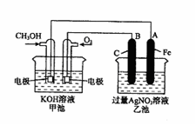

（1）请回答图中甲、乙两池的名称。甲电池是 装置，乙池是 装置。

（2）请回答下列电极的名称：通入CH₃OH的电极名称是 ，B（石墨）电极的名称是 。
（3）写出电极反应式：
通入O₂的电极的电极反应式是 ，

通入甲醇的电极反应式是 _______________________________________，

A（Fe）电极的电极反应式为 。

（4）乙池中反应的化学方程式为 。
（5）当乙池中A（Fe）极的质量增加5.40g时，甲池中理论上消耗O₂ mL.
18.（13分）某混合物A，含有KAl（SO₄）₂、Al₂O₃和Fe₂O₃，在一定条件下可实现下图所示的物质之间的变化：
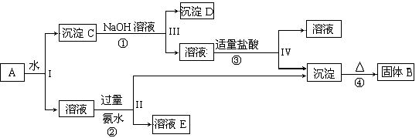
据此回答下列问题：
- I、II、III、IV四步中对于溶液和沉淀的分离采取的方法是 。
- （2）根据上述框图反应关系，写出下列B、C、D、E所含物质的化学式
沉淀固体B ；C ；
沉淀D ；溶液E 。
（3）写出①、②、③、④四个化学反应方程式：
① ；
② ；
③ ；
④ 。

19.（15分）常用药品羟苯水杨胺，其合成路线如下。回答下列问题：
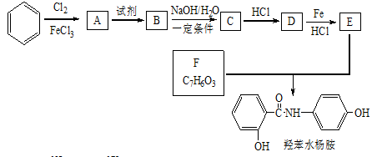
已知：
（1）羟苯水杨胺的分子式为 。对于羟苯水杨胺，下列说法正确的是 (填代号)。
A.1 mol羟苯水杨胺最多可以和2 mol NaOH反应 B.不能发生硝化反应
C.可发生水解反应 D.可与溴发生取代反应
（2）D的名称为 。
（3）A→B所需试剂为 ；D→E反应的有机反应类型是 。
（4）B→ C反应的化学方程式为 。
（5）F存在多种同分异构体。① F的所有同分异构体在下列一种表征仪器中显示的信号（或数据）完全相同，该仪器是 (填代号)。
A.质谱仪 B.红外光谱仪 C.元素分析仪 D.核磁共振仪
② F的同分异构体中既能与FeCl3发生显色反应，又能发生银镜反应的物质共有_________种；写出其中核磁共振氢谱显示4组峰，且峰面积之比为1:2:2:1的同分异构体的结构简式 。

